Process Standard 工序标准





更新记录Update
版本Revision | 日期 Date | 修改内容 Changes and comments
1.0 | 2018/11/1 | 初稿/Ivan
2.0 | 2019/02/28 | 完善/Ivan

1 业务流程说明 4
1.1 业务流程说明 4
1.2 业务风险说明 4
2 业务功能说明 5
2.1 界面 5
2.2 操作说明 6
2.3 开发说明 6
2.4 约束规则 6

业务流程说明

业务流程说明
在涂装上线时，可根据导入的涂装计划显示在看板上指导生产，同时可推荐注塑件的下架BIN位。

业务风险说明

风险 | 控制措施
新增页面 （看板页面） | 要完成测试才能签入

业务功能说明

界面
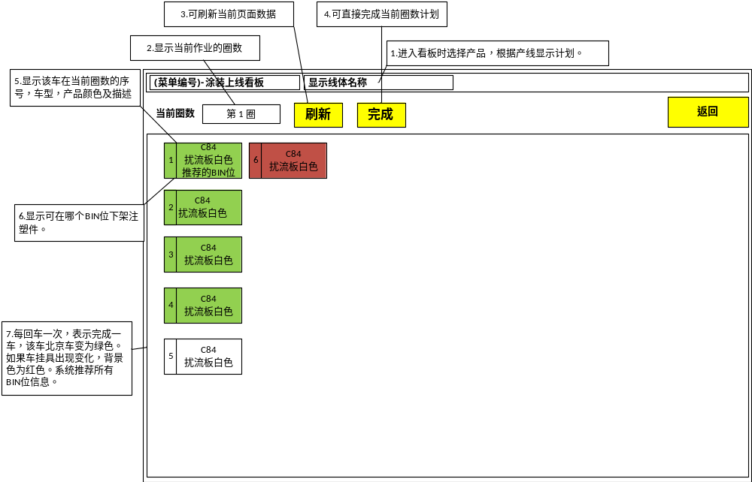
当前页面：
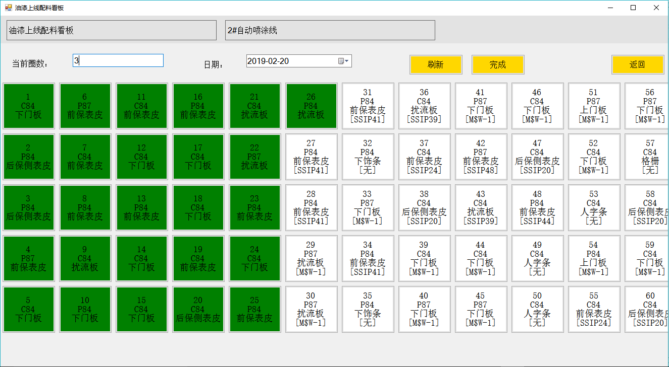

操作说明

序号 | 作业对象 | 活动/功能点 | 输出项目 | 方式  (系统/手工)
涂装上线看板
01 | 作业员 | 选择产线进入 |  | 手工
02 | 系统 | 显示当前产线的涂装计划信息和当前显示圈数、推荐BIN位。 |  | 系统
03 | 系统 | 当显示信息时，如果挂具类型改变，该车背景色变为红色。另外，推荐所有零件的下架BIN位。 |  | 系统
04 | 作业员 | 每备料完成一车，可按回车 |  | 手工
05 | 系统 | 获取回车信息，可将装车计划信息逐次变为绿色。 |  | 手工

开发说明
- 新增加功能页面-看板功能。
- 如图中步骤所示。
3、在看板上显示一圈小车，已完成的显示绿色，空小车黄色、变化点红色、正常白色。
4、板面加大，下面提示栏不要，需要在菜单栏项目有最大化和关闭，BIN位需要突出显示，如果为空也需要突出标记。
5、点击按钮可将该按钮对应小车前面的小车全部标记未完成。按回车可标记当前按钮小车为完成。
6、涂装上线扫描最下面的按钮栏增加一个按钮【小车跳过】，按一下就将该产线当天的最前面的未完成的标记为完成。

此功能为单独功能，分为两步：1、涂装计划导入 2、看板显示涂装计划（推荐BIN位）

约束规则

